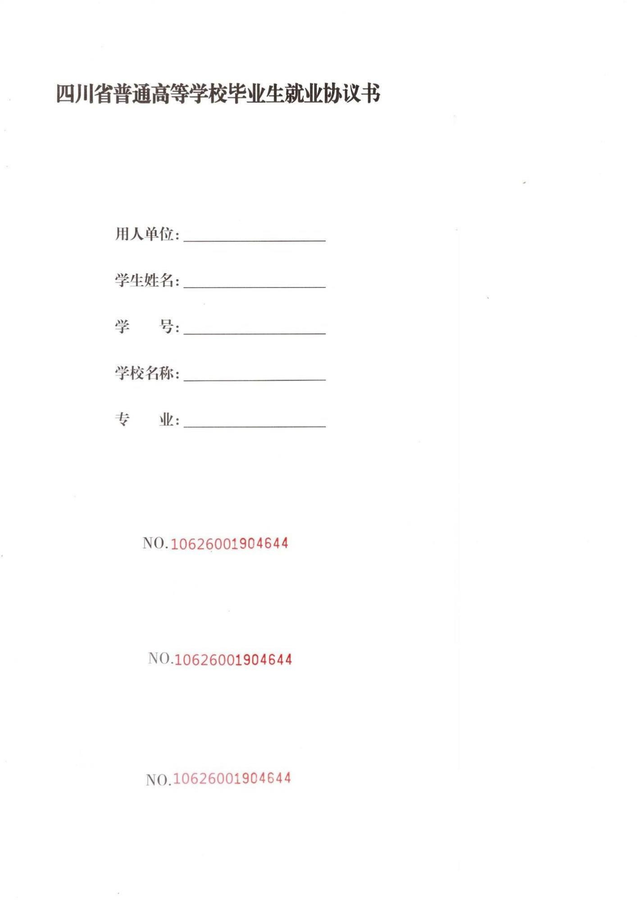

不可出现“实习”字样，如果单位确实实习期较长，
规定实习期完了才可以签署正式合同，则请单位同时出具一个录用证明。

此页必须全部填写，用人单位所填必须同最后一页甲方公司所盖章上的全称一致。注意核对自己所拿的三方协议的编码是否三份一致。

学校就业指导中心已在首页签章。

该页必须全部填写！！！

与首页所填一致，一定要写用人单位的全称

公司详细地址
可在国家企业信用信息公示系统或公司官网及营业执照上查询

公司 HR HR 电话 公司邮箱与报到证信息一致
与报到证信息一致

与报到证信息一致

与报到证信息一致

报到证上档案接收单位电话
报到证上档案接收单位邮编

迁移则填具体地址，未迁移则写“经本人同意不迁移户口”
不可写“回生源地”

必填 必填
必填 必填
必填
四年制/五年制

统招
必填且为有效电话 必填且为户籍所在地
必填 必填
必填
必填，且为户籍所在地邮编

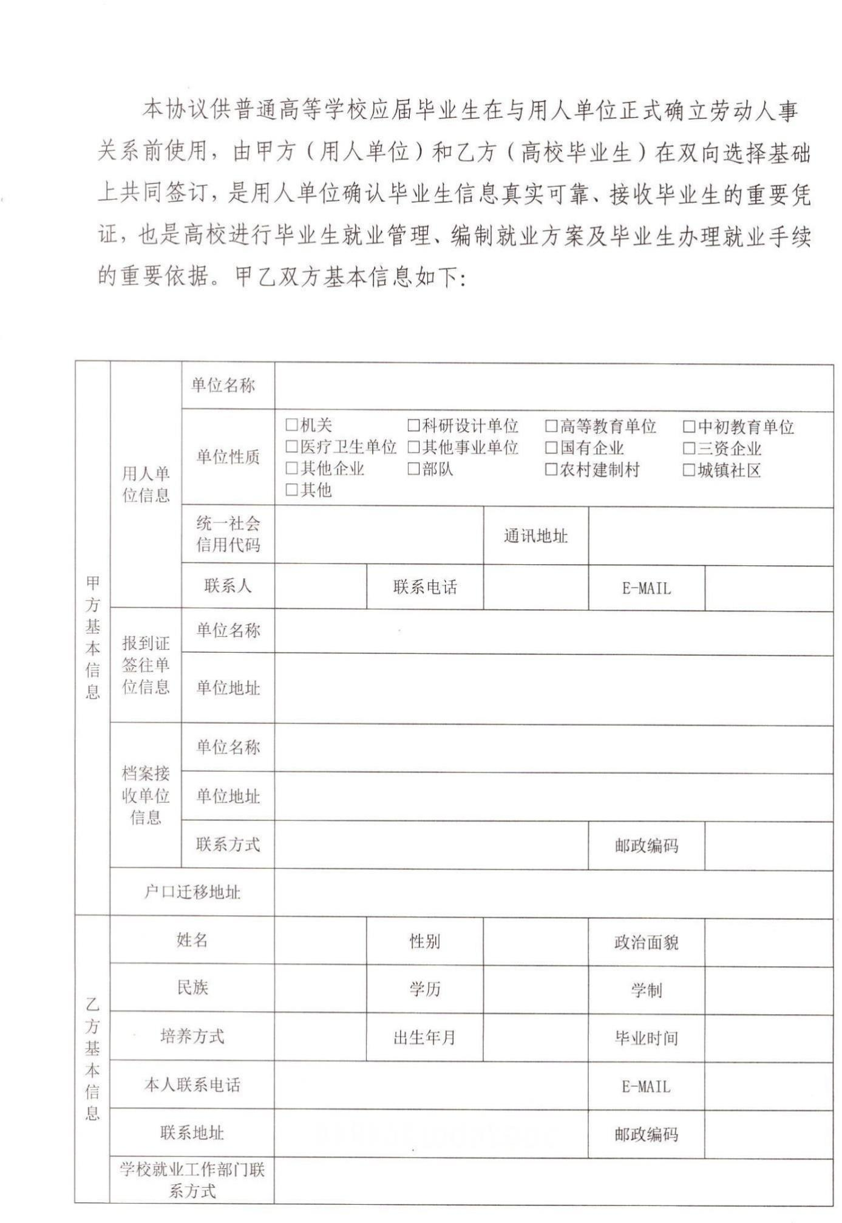勿填！

1、另行约定各自的权利义务，如约定的社会保险，休假等提利待遇需要在三方协议的备注栏中说明。
2、违约金相关内容需提前与公司协商，并在备注栏中写清楚，无相关内容则写“无”，以保证自身权益。 （违约金过高时，请慎重考虑，也可向学校就业指导中心或学院咨询）
3、毕业生若继续攻读学位或考取公务员，建议提前与公司说明情况，双方意见达成一致，并将协商内容填写到备注栏中。

同意 同意

需公司签字和盖章 本人签字必填

必填 必填

注： 本协议书一式三份，由学校统一编号，每个编号与毕业生一一对应，签约后用人单位、毕业生和学校各留存一份。签约双方须认真履行协议中的条款和相关约定，原则上不得违约，如有特殊情况，学生须征得学院和用人单位同意，在未取得用人单位出具的书面解除就业协议的函件前，学校不受理违约申请事宜。

